第10期
固始县人民法院 2021年4月15日

固始法院2021年第一季度
诉讼案件统计分析

2021年第一季度，我院诉讼案件整体质效指标完成情况不理想（在全市法院应当只处于中等位次），质效指标间运行不均衡，“优区间”指标数量少，“差区间”指标（含不达标指标）多达5项（未含司法公开指标，若加上司法公开指标超过5项）。为切实提升我院审判工作的质效水平，确保2021年全年质效指标有新突破、新发展，现对我院2021年第一季度诉讼案件主要指标完成情况进行统计，分析原因，查找差距，提出建议，便于更好的促进我院审判工作持续健康发展。
说明：2020年同期因受“疫情”等因素影响，指标数据异常，本期统计分析对比了2019年同期的部分指标数据。
一、2021年第一季度收、结案情况

（一）收、结案总体情况

今年第一季度，我院共受理各类诉讼案件3483件，其中新收诉讼案件3275件，与去年同期相比，新收案件上升108.20%（去年同期1573件），与2019年同期相比上升14.11%。在两大主要诉讼类案件中，刑事案件新收210件，同比上升191.67%（去年同期72件），同2019年同期相比下降23.08%。民事案件新收2985件，同比上升104.73%（去年同期1458件），同2019年同期相比上升20.22%。民事新收案件主要在两个方面：合同、准合同纠纷1715件，占民事新收案件的57.45%，婚姻家庭、继承纠纷620件，占民事新收案件的20.77%）。

附表（单月收结案统计）：
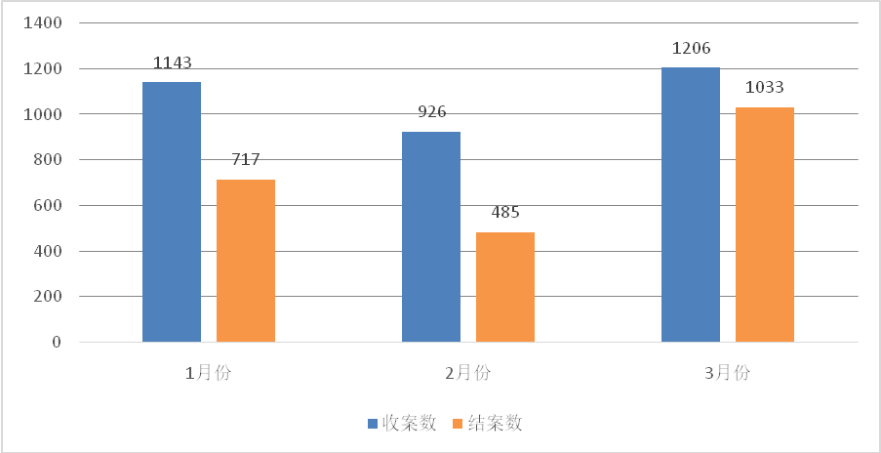

（二）民事案件收案类型、分案及诉前调解情况统计：
1、民事案件收案类型
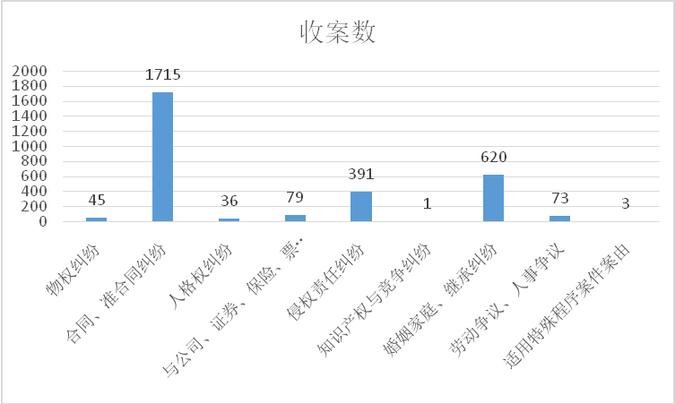
2、民事案件分、结案和诉前调解情况
民事案件分案，目前同一团队员额法官间或同类型团队间，案件数量基本一致，工作量接近；第一季度，新收速裁案件48件，占比为1.61%；诉前调解中心登记受理的民事纠纷207件，占比为1.71%，调解成功数量偏低，只有54件，月平均18件。附民事案件各团队分案统计(含速裁)、民事案件各月结案统计、诉前调解情况统计：
①民事案件分案统计
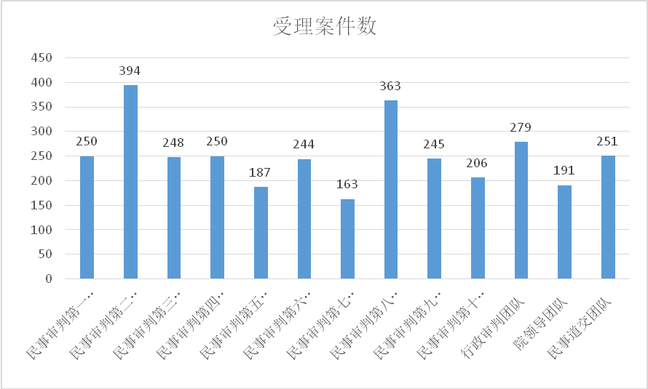
②民事案件各月结案统计
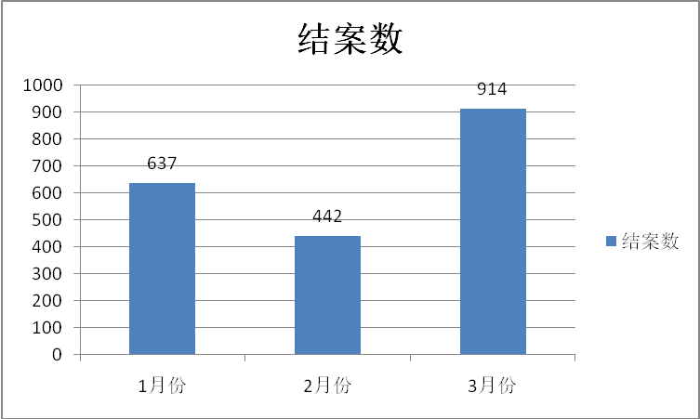
③诉前调解统计
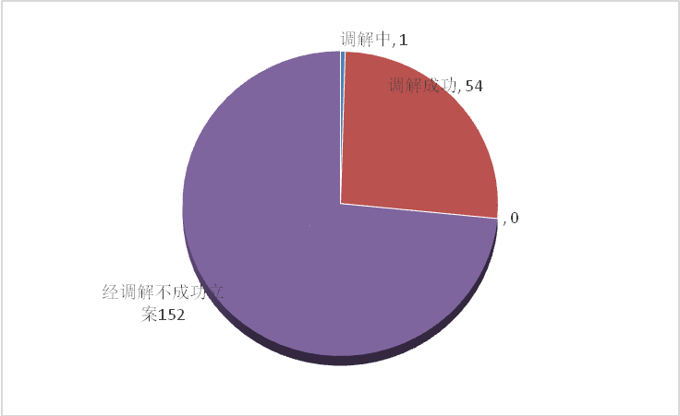

二、第一季度部分主要指标完成情况
（一）一审案件发改率（优区间为≤1.5%）
全院总体水平为1.92%，处于“良”区间，去年同期为1.56%，2019年同期为2.67%。有部分团队完成一般或较差，其中：行政团队完成情况在2%-3%之间，处于“中”区间；刑二、民一、民六、刑一、民四、民七团队完成情况在3%以上，处于“差”区间，未达标。附单月发改率统计和团队发改率超过2%统计。
1、单月发改率统计
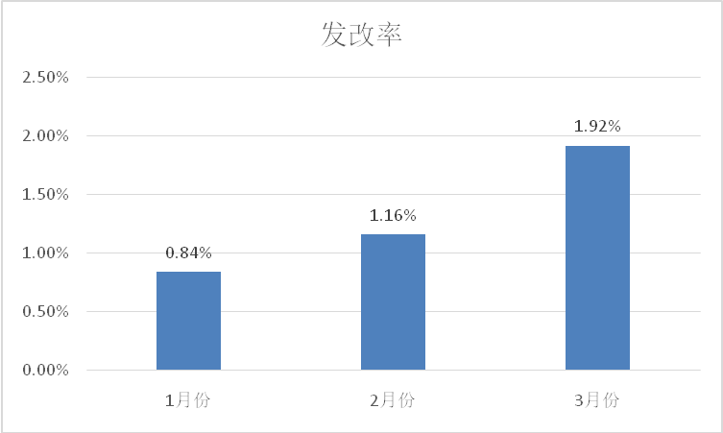

2、团队发改率超过2%统计
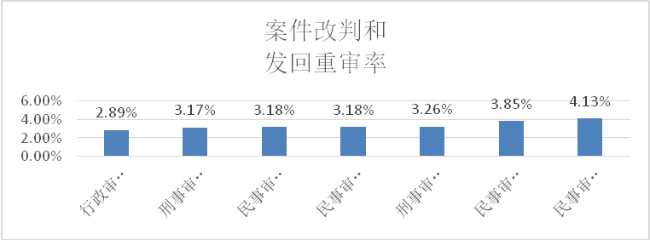

（二）法定审限内结案率（≥90%为优区间）
全院法定审限内结案率总体水平为97.81%，完成情况处于“优区间”，高于去年同期的96.59%，低于2019年同期的98.89%。有49件已结案件未在法定审限内结案，所有团队完成情况均为“优”。目前未结案件中有30件隐性超审限案件。
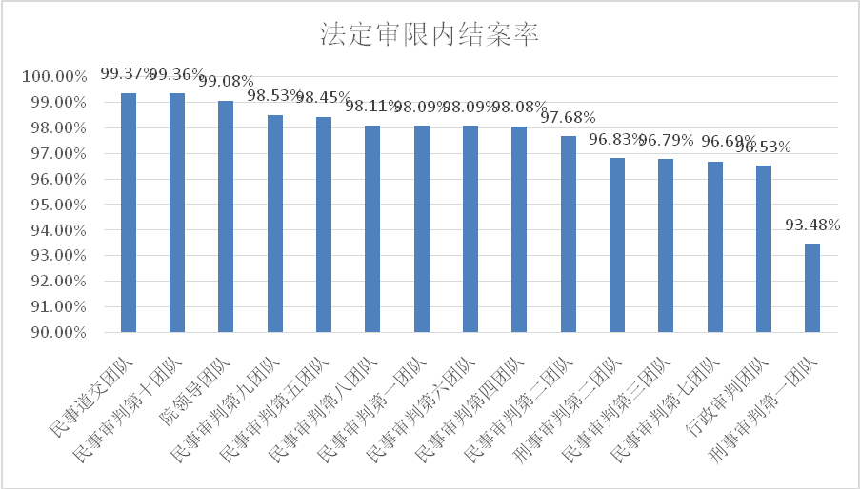

（三）服判息诉率（≥91%以上为优区间）
服判息诉率全院总体水平为94.73%（该项指标数据与中院统计有误差），处于“优区间”，去年同期为94.52%，2019年同期为94.79%；只有一个团队完成情况低于90%（民七团队87.21%），处于“中”区间。附单月服判息诉率数据统计和服判息诉率低于91%的团队统计。
1、单月服判息诉率统计
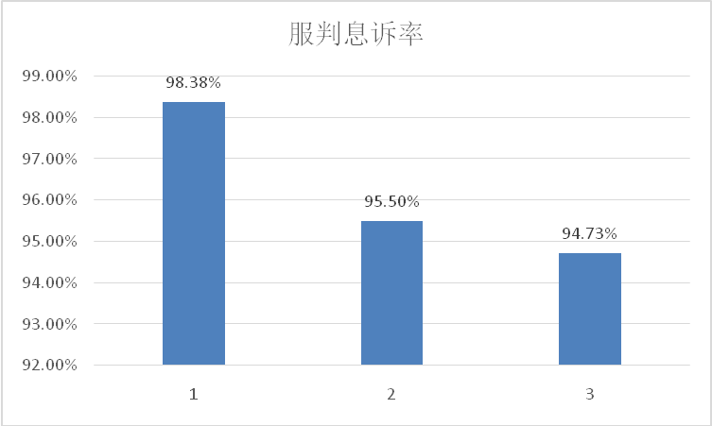

2、低于91%团队统计
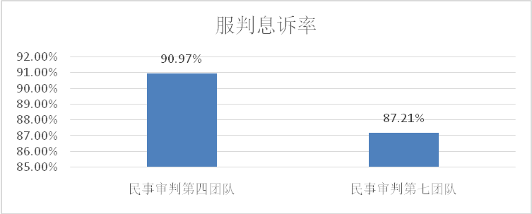

（四）一审民事案件结案方式统计
第一季度，民事案件结案方式占比异常，按撤诉处理、撤诉、驳回起诉案件数量偏多，合计658件达33.92%；调解方式结案占18.97%，略低于去年同期的20.5%，高于2019年同期的18.29%，完成情况处于“差区间”（≥25%为优，19%-22%为中，＜19%为差）。
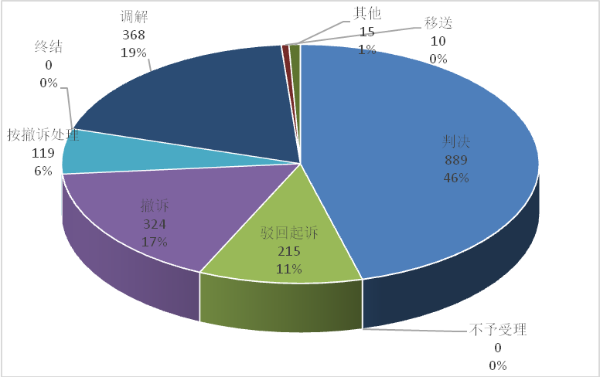

（五）文书上网和庭审直播工作
该两项指标全院完成情况不达标，全院所有团队的文书上网率、庭审直播实际完成数均不达标。
①文书上网单月完成情况统计
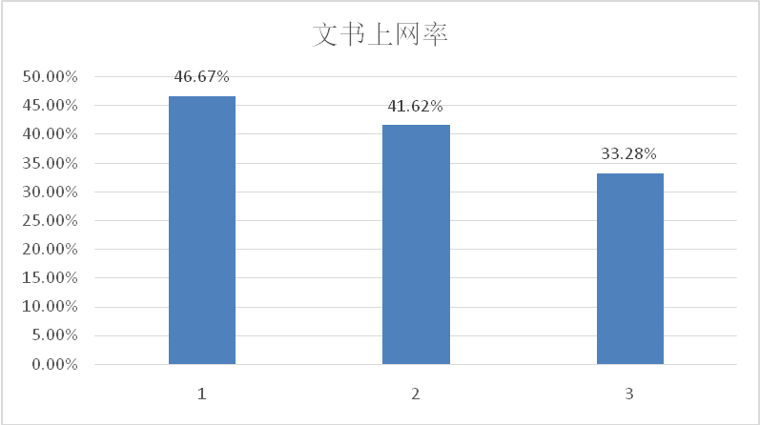

②庭审直播各团队完成情况统计
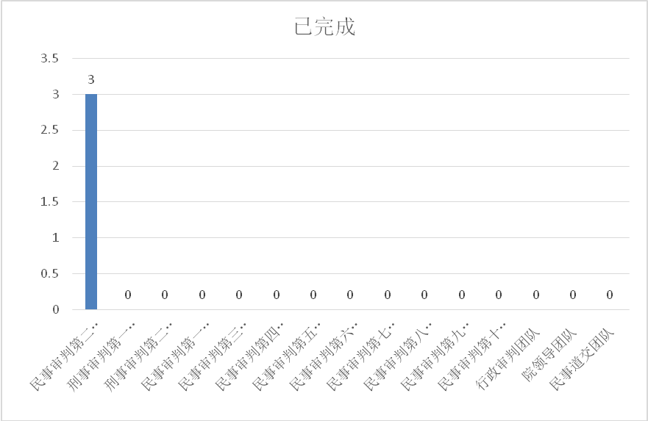
（六）收结案均衡度
第一季度，我院收、结案均衡度高于去年、与前年同期基本持平或略好于。目前我院第一季度的收案均衡度0.89，结案均衡度0.70。
月 份 | 收案 | 结案 | 单月结案率
1月份 | 1143 | 717 | 53.07%
2月份 | 926 | 485 | 31.09%
3月份 | 1206 | 1033 | 45.29%

（七）诉讼案件平均审理天数
第一季度，诉讼案件平均审理天数为32.50天（中院统计为32.39天），好于去年同期，低于2019年同期的25.8天，在全市法院该项指标仅排位第五。
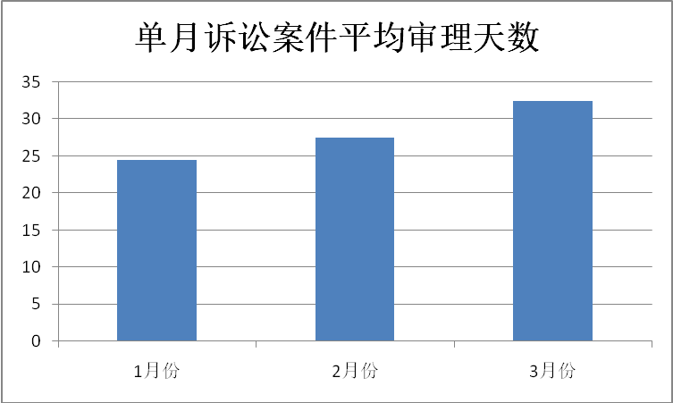
- 原因分析
（一）民事收案总量占比过高，民事法官一直超负荷工作。第一季度诉讼案件3482件，民事案件数量达3150件，占案件总量的90.47%（刑事案件数量239件，占比仅为6.86%），民事员额折算后不足25人（折算后为24.5），占员额总量51.04%（按照现实有员额法官48名计算），民事员额人均月收案数量达40件以上，照此数量计算预判民事员额法官年人均收案数量会接近或突破500件。民事员额法官与民事案件总量人案比例失调，工作量大，加之今年的政法队伍教育整顿和党史教育等工作，在确保阶段性和全年审判工作目标完成的情况下，超负荷工作，压力一直未得到有效缓解。
（二）整体质效指标完成情况不理想，指标间运行不均衡。中院4月22日通报了全市各县区法院第一季度质效指标完成情况，通报中18项指标，量化排名的指标有15项，我院完成情况为：“优”区间指标七项，“良”区间指标二项，“中”区间指标0项，达标指标一项，“差”区间五项；即便部分指标在“优区间”，但在全市法院排名并不靠前，且各团队指标完成情况强弱差距过大，发展不均衡。比如发改率处于“优区间”有7个团队，处于“中、差”区间的达7个团队；民事案件调解率，高于20%的只有3个团队，其他10个团队低于20%，最差的民事案件调解率只有5.51%；案件平均审理天数，有5个团队多于35天，有5个团队在30-35天之间，有5个团队低于30天。司法公开指标，本期中院未通报，但是从我们自己掌握的情况，比如法律文书上网率、庭审直播完成数、电子卷宗100%随案同步生成等指标，全院所有团队完成情况均不达标。
（三）效率指标下降，审限意识有所淡化。中院通报我院2021年第一季度诉讼案件平均审理天数32.39天(我院统计为32.5天），低于2019年。统计显示：我院已结案件中，未在法定审限内结案49件，延审案件4件，扣审案件60件；未结案件中，延审案件13件，扣审193件，超过法定审限案件47件。 延、扣审案件绝对数量过多，造成法定审限内结案率低于往年，在全市法院仅排名第五。审限意识有所松懈，结案周期过长。
（四）民事案件调解、小额诉讼程序适用率低，民事案件调解工作仍需加强。依据中院通报显示，第一季度，我院民事案件调解率18.95%，处于“差”区间，全市法院排名倒一，绝对调解成功案件数量不多，占比太低；小额诉讼程序适用率仅为7.68%，排名全市法院倒一。该两项指标一直以来未得到切实有效的提升，一定程度上影响了我院整体质效指标的发展。
（五）民事案件管理和分案模式比例需要进一步研究完善。四月份民事审判团队根据工作需要进行了部分调整，原民六团队、民八、民九法庭团队进行了调整，6个法庭团队恢复，系统也重新进行调整设置，法庭审判团队如何管理、分案比例如何确定、质效如何考核需要进一步研究完善，初步拟定的分案方案有待在实际工作中细化，必须符合法庭工作的实际，否则有可能影响整个民事审判质效的发展运行，进而影响全院审判质效的发展。
四、下一步工作建议
（一）加强审判管理工作的力度，确保质效指标均衡稳步提升。加强源头管控，充分发挥审判管理工作的主动性、积极性。严格延审、扣审案件审批，坚决杜绝随意延扣审现象。对超过六个月以上未结的诉讼案件，限期结案并说明情况，争取在短时间内消化结案，并避免新的长期未结案件再次出现。严格按照结案标准审查审批结案，对信息录入不完整、录入差错，卷宗材料不合格、文书质量不过关的案件，坚决不予审批结案。加强日常动态监督管理，用不同方式提醒、预警、督办到团队和个人，促使办案法官加强办案责任心，细心细致。
（二）充分发挥案件评查工作和专业法官会议的作用，确保案件质量有效提升。今年以来由于各项工作叠加，案件评查工作尚未有效开展。下一步一定要加强案件评查工作和专业法官会议工作，规范工作流程。通过评查，发现问题，改正问题，提高认识，调整裁判思路，避免类似问题再次出现，确保评查结果运用到位。法官会议，要确保交流、沟通顺畅，达到相互借鉴、相互提高，达成共识，确保类似案件类似处理。
（三）进一步加强民事审判工作，切实为民事审判法官减负。当前，我院从事民事案件审理的团队多达17个（含6个法庭团队），团队多、分管领导多，人案交叉，给分案、审判管理等工作带来难度，实际工作中难掌握、难平衡。民事案件数量今年以来占比超过90%，涉及到九大类几十个类型的案由，类似案件分散，专项审判案件集中度不高，民事审判工作一直未找到有效的管理模式，我院民事审判工作方面存在的问题也一直未得到有效破解。下一步一定要在民事审判管理工作上加强研判，进一步加强调研工作，多听取民事办案法官的意见和建议，制定有效的管理办法，确保我院民事案件的审判质效稳步提升。
二○二一年四月十五日

